El grito de los pobres se une al grito de la Madre Tierra
CategoryEcología Integral
24 mayo, 2020
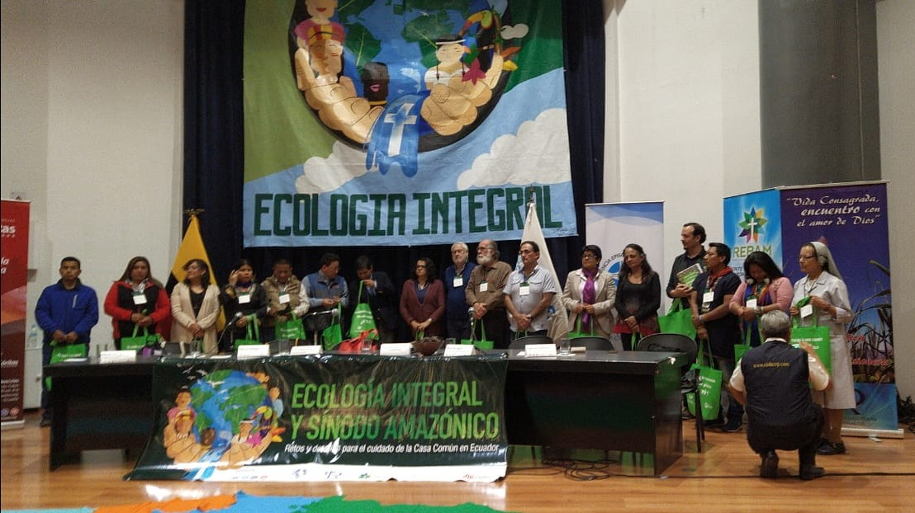

En el quinto aniversario de la Encíclica Laudato Si’, presentamos el comunicado de las instituciones que conforman la comisión del Congreso de Ecología Integral

Quito, 24 de mayo de 2020
En septiembre del 2019 se celebró en Quito el Congreso de Ecología Integral y Sínodo Amazónico: retos y desafíos para el cuidado de la Casa Común, el mismo que congregó a más de 300 participantes de todo el país, quienes acordaron ser defensoras y defensores de la vida y de la naturaleza ante las amenazas de violencia que constantemente está expuesta nuestra Casa Común. Además, delegaron a una comisión compuesta por representantes de diversas instituciones, que por el trabajo que realizan, sean quienes lideren la continuidad y puesta en marcha de los acuerdos a los que se llegó el día del evento.
La comisión está conformada por representantes de Cáritas Ecuador, la Red Eclesial Panamazónica, Red Nacional de Pastoral Ecológica, Asociación Yaguarcocha, Acción Ecológica y Conferencia Ecuatoriana de Religiosas y Religiosos. En estos momentos en los que el Ecuador y el mundo vivimos una profunda crisis humana y al conmemorarse el quinto año del lanzamiento de la encíclica Laudato Si, queremos alzar la voz con fuerza para decir, que, en este tiempo pascual, NO pueden tomarse decisiones que condicionen el aparato ﬁnanciero, y se desproteja a quienes mantienen de pie todo el proceso productivo en el país. No es concebible que unos salgan más perjudicados, y otros se protejan con el discurso de que “todos debemos arrimar el hombro para salir de la crisis”, el Papa Francisco hace un llamado a “no escribir la historia presente y futura de espaldas al sufrimiento de tantos”.
Es por ello que, como Comisión de Ecología Integral, en el marco de esta nueva realidad donde la emergencia por Covid – 19 y los problemas ambientales afectan a los más pobres, nos preocupa:
1. Las políticas públicas en materia económica aplicadas para favorecer y ampliar las actividades de extracción de petróleo, minería y mega estructuras hidroeléctricas en Ecuador, las mismas que por décadas han ocasionado grandes impactos ambientales, sociales y culturales traducidos en violaciones de derechos humanos. Estas políticas únicamente priorizan los ingresos económicos para estas empresas y un sector exclusivo del Estado y descartan la atención en política pública para garantizar el cumplimiento de los derechos a toda la sociedad.
2. La situación de triple vulnerabilidad de las comunidades del país de Sierra, Costa y Amazonía en donde se desarrollan proyectos extractivos debido a: 1) la falta de control en el ingreso de personas que trabajan en proyectos El grito de los pobres se une al grito de la Madre Tierra Quinto aniversario de la Encíclica Laudato Si extractivos a los territorios pone en riesgo de contagio también del COVID 19; 2) en zonas de producción campesina se ha incrementado la intermediación que tiende a desvalorizar el trabajo de los primeros y aprovecharse de sus necesidades, colocando al campo y a las zonas rurales en situación de desventaja económica; 3) las comunidades no cuentan con acceso a un sistema de salud que pueda acoger nuevos brotes de contagio e incrementa el riesgo de complicaciones y muerte. Por ello exigimos que el Ministerio de Salud Pública, el Ministerio de Inclusión Económica y Social y demás entidades estatales competentes atiendan y acompañen con un proceso de escucha y atención adaptado a estas realidades, que sea planiﬁcado y transparente, libre de corrupción y que garantice los suﬁcientes recursos económicos, humanos y tecnológicos para hacer frente a esta emergencia.
3. La criminalización y la violencia en contra de los defensores de derechos humanos y de la naturaleza, que ha aumentado durante la cuarentena, sobre todo en la Amazonia.
4. La situación de emergencia sanitaria y de atención en salud de todos los pueblos y nacionalidades del Ecuador, ya que se requiere la atención inmediata para escucha y aplicación directa los protocolos de bioseguridad que proponen los territorios. Es urgente la implementación de medidas sanitarias culturalmente adecuadas en diálogo y escucha con las propuestas ya planteadas, en acuerdo con las organizaciones indígenas nacionales y con aquellas que representan legítimamente a los pueblos. Solo así, se evitará toda posibilidad de contagio y que no aumente la carga viral en los territorios.
5. El incremento de las actividades mineras ilegales en la Zona norte de Esmeraldas contaminando los ríos Palabí y Bogotá y los sectores de las Ceibas comunidades Chachi, Calle de la Virgen y el estero Durango. Además, las agresiones hacia agentes de pastoral y líderes comunitarios por parte de los mineros.
6. Las agresiones suscitadas en la Provincia de Zamora por parte de las empresas mineras en contra de las fuerzas vivas cantonales.
7. El enfrentamiento de los pueblos y la desinformación empleada por las empresas mineras en la Provincia de Loja y todo el daño social y ambiental generado de manera inmisericorde en contra del pueblo.
8. Los impactos socioambientales ocasionados por la ruptura del SOTE y OCP ocurrido el 7 de abril, ya que se han cumplido 45 días de impunidad, donde no ha existido un plan de remediación socio ambiental integral para las cerca de 150 comunidades y aproximadamente 97.000 personas afectadas en las riveras del Coca y Napo.
Con lo expuesto, exhortamos a las autoridades nacionales a que se realice un adecuado procedimiento judicial que dictamine las responsabilidades, tanto de Petroecuador, OCP y el Estado Ecuatoriano.
Creemos ﬁrmemente que este es un tiempo de repensar el modelo de vida que tenemos, reconocer que como humanidad debemos reinventar la forma de vivir. No podemos estar sometidos a la dictadura de la tecnología, ni del cientiﬁcismo y menos del dinero por encima del derecho a la vida de las personas. Pero, sobre todo en Ecuador se debe garantizar la vida digna de sus ciudadanos, no con énfasis en sus ingresos económico sino en la concepción misma de ser humano.
Hoy más que nunca es urgente repensar la forma cómo estamos priorizando las decisiones, si optamos por mecanismos de explotación ambiental como respuesta a esta crisis, estamos generando: pan para hoy y hambre para mañana.
P. José García, Secretario Ejecutivo de Cáritas Ecuador
Mons. Rafael Cob, Presidente REPAM Ecuador
P. Enry Armijos, Coordinador de RENAPE
David Reyes, Acción Ecológica
P. Rafael González, Confederación de Religiosas y Religiosos
Enrique Astudillo, Asociación Yaguarcocha
https://redamazonica.org/2020/05/el-grito-de-los-pobres-se-une-al-grito-de-la-madre-tierra/

